- Para cada um dos casos, A , B , C e D , completa as expressões de acordo com a propriedade referida ao lado ou identifica a propriedade aplicada.

 | Expressão | Propriedade
A | $$10×15=15×10$$
B | $$5×\left(10+3\right)=50+ ______$$ | Propriedade distributiva da multiplicação relativamente à adição
C | $$150×1=1×150=150$$
D | $$9+0=0+9=______$$ | Existência de elemento neutro da adição

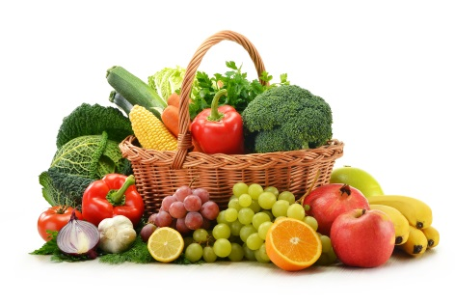
- O Dia Mundial da Alimentação celebra-se anualmente a 16 de outubro. Um dos objetivos de celebrar este dia é o de alertar a população para a prática de uma alimentação saudável.
Na casa da Teresa, todos os dias se come fruta. A Teresa comprou 5 kg de peras e um melão. Cada quilograma de peras custou 1,20 € e o melão custou 8,00 €. Quanto gastou a Teresa?
Assinala com X a opção correta.

 | 14,00 € |  | 13,00 €
 | 13,20 € |  | 9,20 €


- O Dia Mundial da Poupança celebra-se anualmente a 31 de outubro e foi criado com o intuito de alertar os consumidores para a necessidade de controlar os gastos.
Durante um ano, com 52 semanas, o João poupou 3,00 € por semana e no seu aniversário recebeu 20,00 €. Durante esse ano, toda a sua poupança foi colocada no mealheiro que a avó lhe ofereceu já com 15,00 €.
3.1. No final do ano, quantos euros o João tinha no mealheiro?

Resposta:

____________________________________________________________________

  - O número 31 é um número primo.
Escreve mais dois números primos maiores do que 10 e menores do que 20.
Resposta:
___________________________________________________________________

4. Tendo em conta as prioridades das operações, assinala com X as afirmações verdadeiras.

 |  | Operação que vai ser feita em primeiro lugar
A | $$2+8 :4+3$$ | Divisão
B | $$10×\left(3+2\right) :5$$ | Multiplicação
C | $$20 : 4×2+6$$ | Divisão
D | $$25×\left(9-8 \right) : 5$$ | Subtração

- Também no dia 31 de outubro se celebra o Dia das Bruxas ou Dia do Halloween.
Na Quinta da Ponte Nova vendem-se abóboras de acordo com a tabela seguinte:
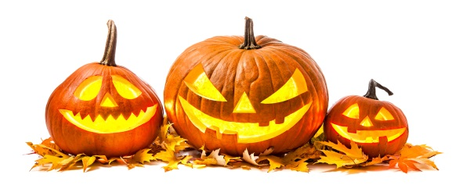
Custo de
cada abóbora
Pequena | 5,00 €
Média | 7,00 €
Grande | 10,00 €

Uma associação comprou abóboras dos três tamanhos e no total gastou 150,00 €.
Sabendo que comprou 12 abóboras pequenas, 10 abóboras médias, determina a quantidade de abóboras grandes que comprou a associação?
Mostra como obtiveste a tua resposta.

Resposta:

____________________________________________________________________

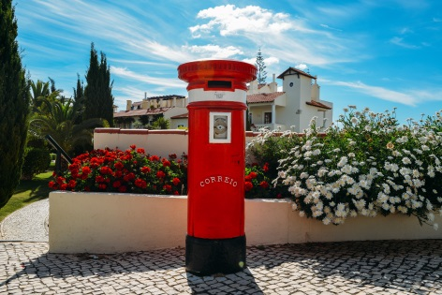
6. No dia 9 de outubro celebra-se o Dia Mundial dos Correios.
Qual das expressões seguintes representa o número 9?
Assinala com X a opção correta.

 | $$1+2+3+4$$ |  | $$1×2×2+3$$
 | $$20 :2+1$$ |  | $$20-1×8-3$$

7. Calcula o valor numérico de cada uma das expressões.
7.1. $100 :4-5$

7.2. $8+9×7$

7.3. $8-\left(12+6×0\right) :4$

8. Decompõe em fatores primos o número 80.

Resposta:

____________________________________________________________________

9. Com as palavras «múltiplo», «divisor» e «divisível», completa cada um dos espaços
de modo a obteres afirmações verdadeiras.
9.1. 252 é __________________ por 3.
9.2. 201 é __________________ por 3 mas não é ______________ de 2.
9.3. 12 é __________________ de 24 mas não é _______________ por 9.

10. Escreve os divisores de 25.

Resposta:

____________________________________________________________________


11. No dia 22 de outubro celebra-se o dia da Biblioteca Escolar.
A Sofia está a ler um livro nos tempos livres na biblioteca da escola. O livro tem 92 páginas.
A Sofia já leu 32 páginas.
Quantas dias ainda lhe faltam para acabar de ler o livro, se em cada dia ler seis páginas por dia?
Mostra como chegaste à tua resposta.
Resposta:

____________________________________________________________________

12. Calcula:
11.1. $2^{3}+{10}^{2}$ 11.2. $5^{2}-4^{2}$
Resposta: Resposta:

13. O Salvador decompôs o número A em fatores primos e obteve a expressão:
$$A=2^{2}×3^{2}×5$$
Qual é o número A?
Resposta:

____________________________________________________________________

14. Sabe-se que $A=2×3×5$ e $B=2^{2}×3×7$ .
Completa:
$m.d.c.\left(A , B\right)=_____________$ ; $m.m.c.\left(A ,B\right)=___________ .$

FIM

PROPOSTA DE RESOLUÇÃO
Cotações
1. | 2. | 3.1. | 3.2. | 4. | 5. | 6. | 7.1 | 7.2. | 7.3. | 8. | 9.1. | 9.2. | 9.3. | 10. | 11. | 12. | 13. | 14. | Total
8 | 4 | 5 | 5 | 8 | 5 | 4 | 5 | 5 | 5 | 5 | 4 | 6 | 6 | 5 | 5 | 5 | 5 | 5 | 100

Proposta de resolução

 | Expressão | Propriedade
A | $$10×15=15×10$$ | Propriedade comutativa da multiplicação
B | $$5×\left(10+3\right)=50+ 15$$ | Propriedade distributiva da multiplicação relativamente à adição
C | $$150×1=1×150=150$$ | Existência de elemento neutro da multiplicação
D | $$9+0=0+9=9$$ | Existência de elemento neutro da adição
- $5×1,20+8=$ $6+8=14$
Resposta: 14,00 €

  - $3×52+20+15=$
$$=156+35=191$$
Resposta: No final do ano o João tinha 191,00 €.
  - Por exemplo, 11 e 13. (Podem ser dois dos números: 11, 13, 17 e 19.)

Operação que vai
ser feita em primeiro lugar
A | $$2+8 :4+3$$ | Divisão | X
B | $$10×\left(3+2\right) :5$$ | Multiplicação
C | $$20 :4×2+6$$ | Divisão | X
D | $$25×\left(9-8 \right) :5$$ | Subtração | X

- $12×5+10×7=$
$=60+70=$130
$150-130=20$
$20 :10=2$
Resposta: A associação comprou duas abóboras grandes.

- Resposta: $20-1×8-3$

  - $100 :4-5=$
$$=25-5=20$$

  - $8+9×7=$
$$=8+63=$$
$$=71$$

  - $8-\left(12+6×0\right) :4=$
$$=8-\left(12-0\right) :4=$$
$$=8-12 :4=$$
$$=8-3=$$
$$=5$$

- $80=2×40=2×2×20=2×2×2×10= =2×2×2×2×5=2^{4}×5$

Ou,

80 | 2
40 | 2
20 | 2
10 | 2
5 | 5
1 |  | ; | $${80=2}^{4}×5$$

9.1. 252 é divisível por 3.
9.2. 201 é divisível por 3 mas
não é múltiplo de 2.
9.3. 12 é divisor de 24 mas não é divisível por 9.

10. $D_{25}=\left\{1, 5, 25\right\}$

11. $92-32=60$
$60 :6=10$
Resposta: 10 dias

12.
12.1. $2^{3}+{10}^{2}=$
$=8+100=$
$=108$

12.2. $5^{2}-4^{2}=$
$=25-16=$
$=9$

13. $A=2^{2}×3^{2}×5$
$A=4×9×5$
$A=36×5$
$A=180$

14.
$m.d.c.\left(A ,B\right)=2×3=6$ ;
$$m.m.c.\left(A ,B\right)=2^{2}×3×5×7=12×35=420$$

